任 前 公 示 名 单
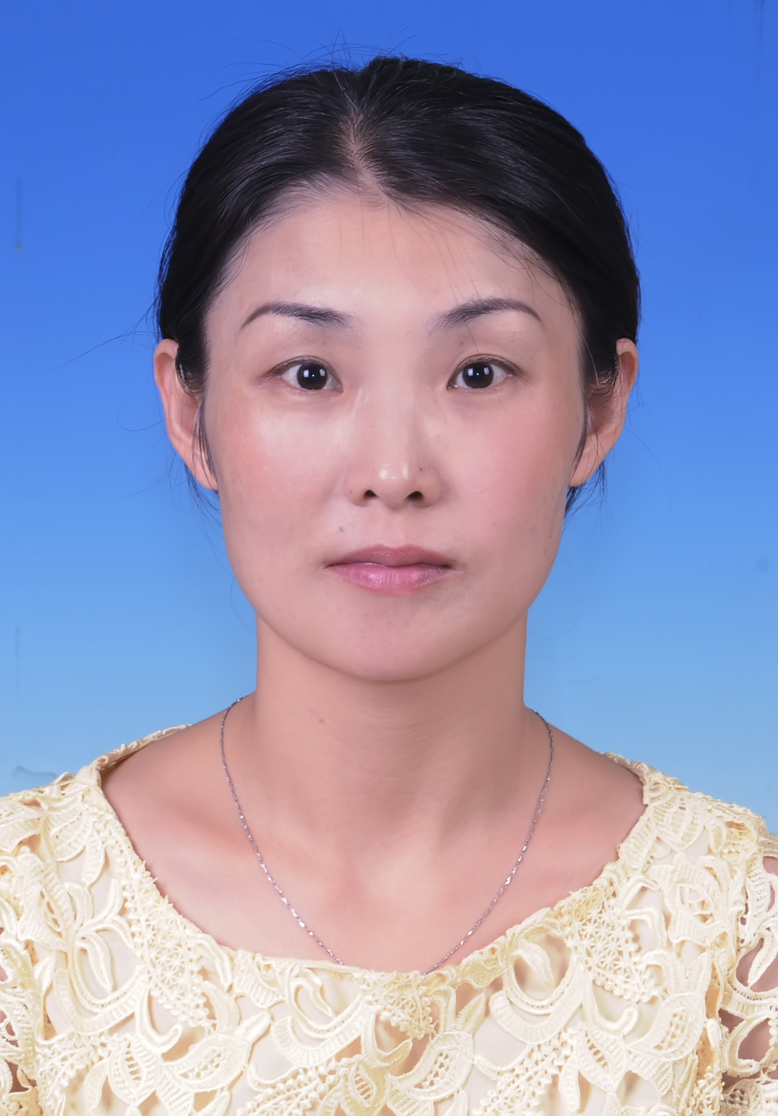 | 周秋艳，现任县国土资源局纪委副书记、办公室主任，拟任县纪委（监察局）执法监察室主任。
 | 女，汉族，洞头东屏人，1972年5月出生，1995年9月参加工作，中共党员，大学学历。曾任县国土资源局地矿科办事员、办公室副主任、监察室主任等职。
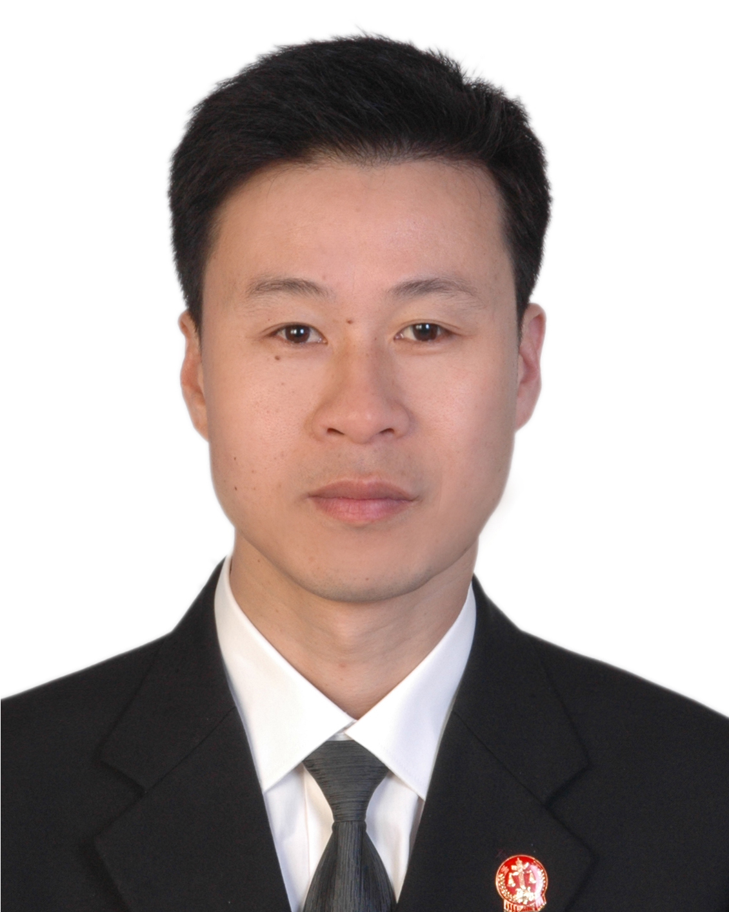 | 叶明铁，现任县法院审委会委员、民一庭庭长，拟任县委政法委委员、610办副主任。
 | 男，汉族，洞头北岙人，1968年10月出生，1991年8月参加工作，中共党员，大学学历。曾任县法院经济庭审判长、民二庭副庭长、庭长等职。
 | 许环，现任县人大办公室秘书科科长，拟提名为县人大办公室副主任。
 | 女，汉族，洞头北岙人，1977年9月出生，1999年7月参加工作，无党派，大学学历。曾任县人大办公室秘书、秘书科副科长等职。
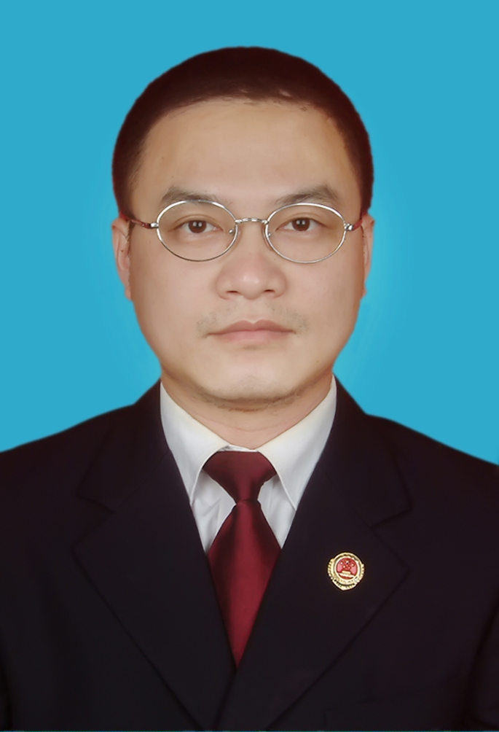 | 林涛，现任县检察院公诉科科长，拟任县检察院检委会专职委员。
 | 男，汉族，洞头北岙人，1975年1月出生，1996年8月参加工作，中共党员，大学学历。曾任县检察院办公室副主任、公诉科副科长等职。
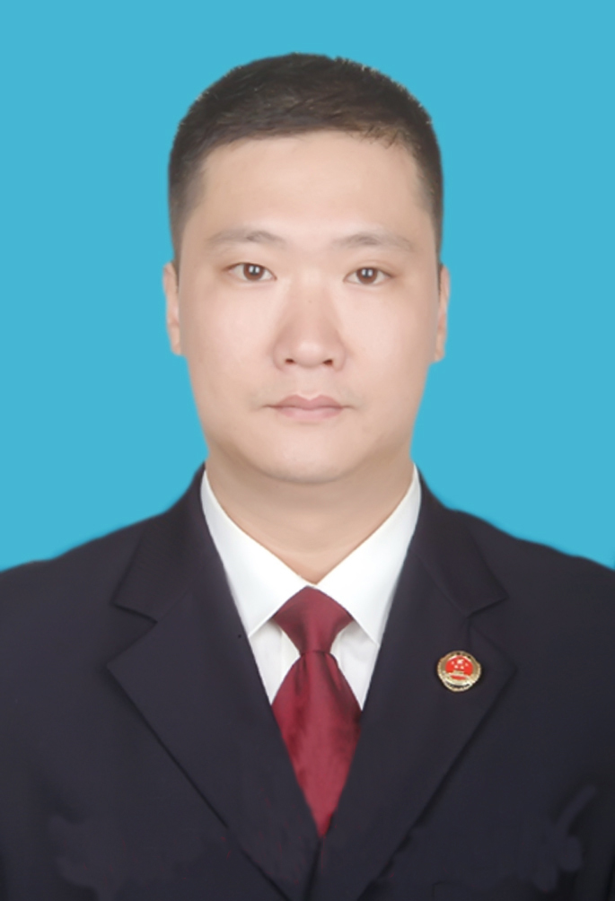 | 郭杰，现任县检察院大门检察室副主任（主持工作），拟任县检察院大门检察室主任。
 | 男，回族，洞头北岙人，1970年6月出生，1992年11月参加工作，中共党员，大学学历。曾任县检察院监所检察科科长、行政装备科科长等职。
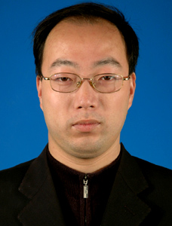 | 周方前，现任县府办党组成员、副主任，拟任县法制办主任。
 | 男，汉族，洞头北岙人，1977年8月出生，1998年4月参加工作，中共党员，大学学历。曾任县委组织部组织科科长、县社工委综合科科长、县委党史办主任等职。
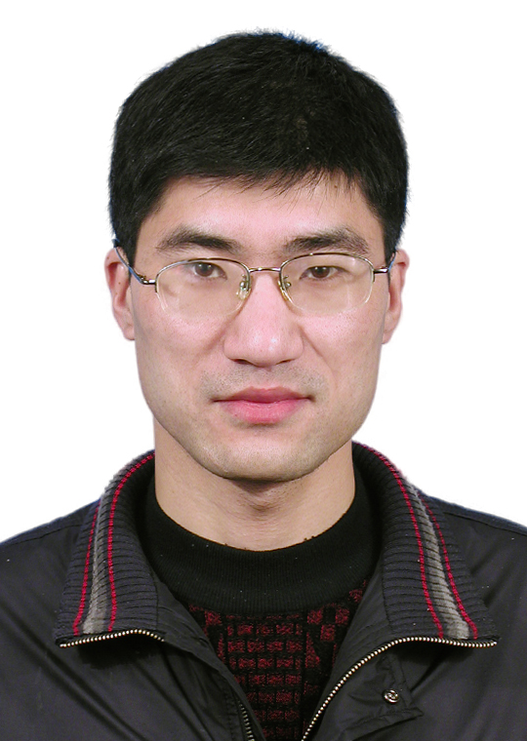 | 陈宣陆，现任县府办综合科科长，拟任县府办党组成员、纪检组长。
 | 男，汉族，洞头东屏人，1977年12月出生，1995年8月参加工作，中共党员，大学学历。曾任县教育局党政办副主任，县府办应急管理科副科长、科长等职。
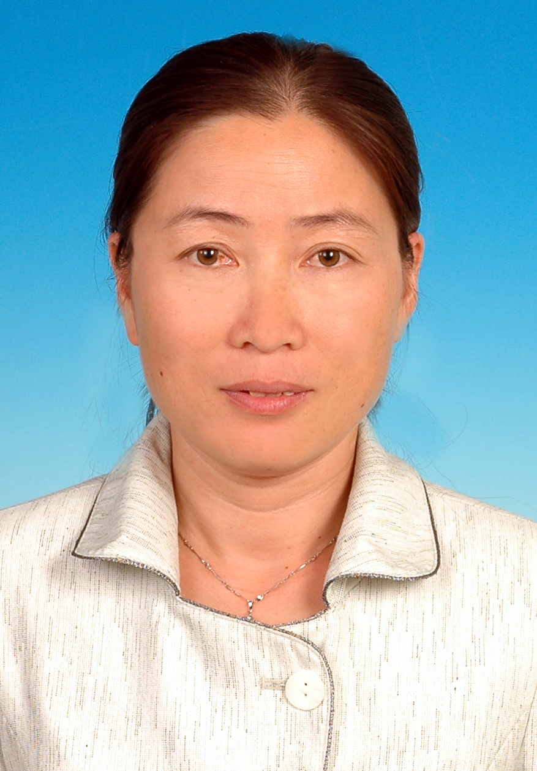 | 李丽琼，现任县发改局（统计局、粮食局）综合统计科科长，拟任县发改局（统计局、粮食局）党组成员、总统计师。
 | 女，汉族，洞头鹿西人，1970年1月出生，1992年8月参加工作，中共党员，大学学历。曾任县发改局（统计局、粮食局）专业统计科副科长、科长等职。
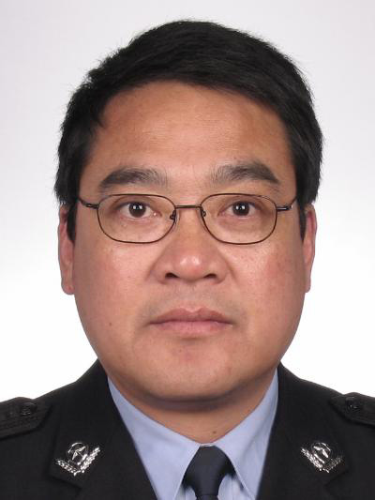 | 张剑亮，现任县公安局党委委员、副局长，确定正局级，拟任县公安局党委副书记、常务副局长。
 | 男，汉族，浙江平阳人，1965年1月出生，1981年12月参加工作，中共党员，大专学历。曾任县公安局北岙派出所所长、交通巡逻警察大队大队长，党委委员、交通警察大队大队长等职。
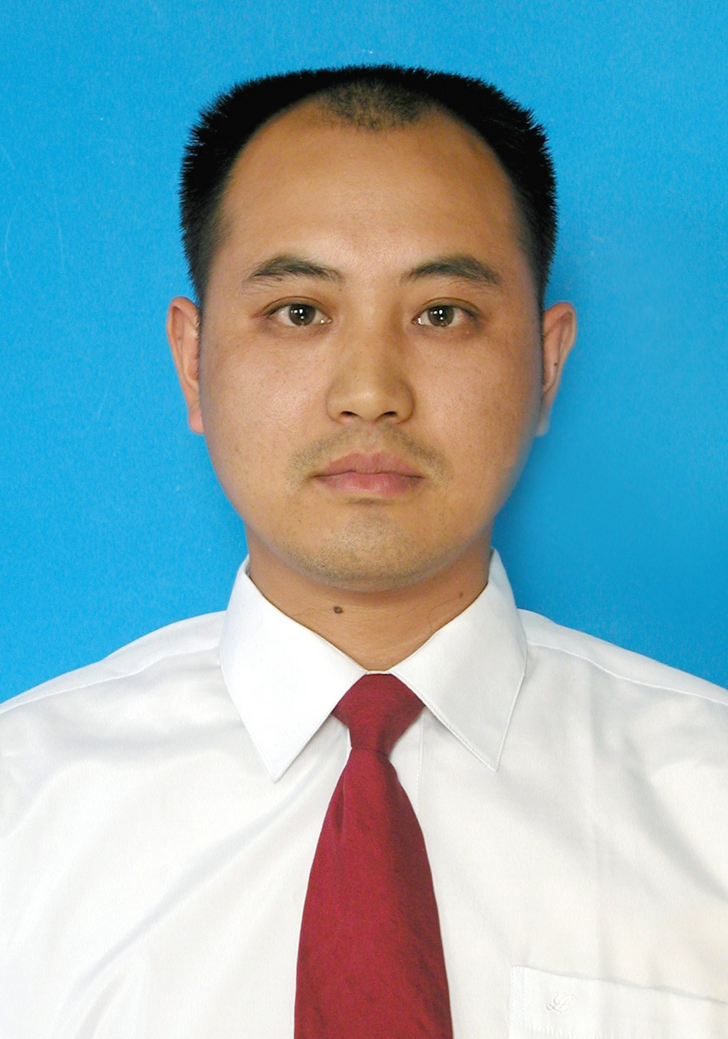 | 陈国伟，现任县海洋与渔业局办公室主任、法制科科长，拟任县海洋与渔业局党委委员、纪委书记。
 | 男，汉族，洞头北岙人，1974年4月出生，1993年8月参加工作，中共党员，大学学历。曾任县水产科学技术研究所副所长、所长等职。
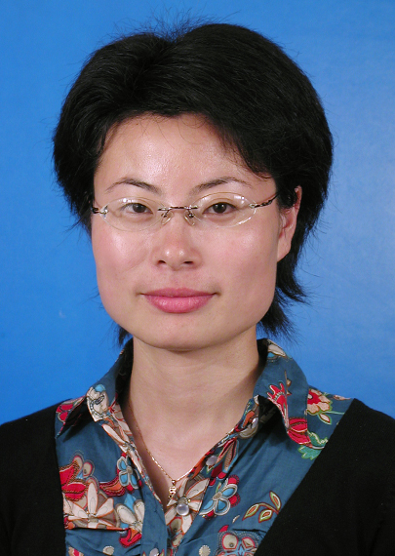 | 陈秋菊，现任县委老干部局办公室主任，拟任县关工委办专职副主任。
 | 女，汉族，洞头霓屿人，1980年8月出生，2000年10月参加工作，中共党员，大学学历。曾任县人才交流中心办事员、县委老干部局办公室负责人等职。
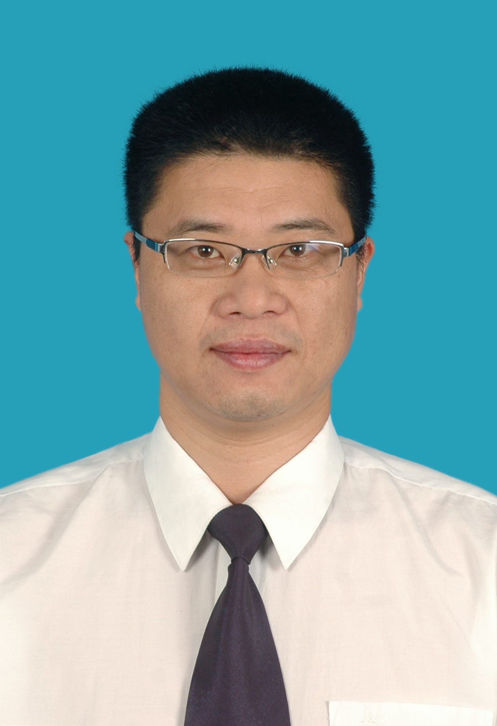 | 朱小才，现任大门镇党委副书记，拟提名为大门镇人大主席。
 | 男，汉族，洞头大门人，1970年9月出生，1991年8月参加工作，中共党员，大学学历。曾任鹿西乡副乡长，元觉乡党委委员，县人口和计生局(卫生局)党委委员、纪委书记、副局长等职。

